Treffpunkt-Ausflug
nach Pillichsdorf (südliches Weinviertel)
am Donnerstag, 4. Mai 2017
Programm:
Abfahrt mit Bus: 13.00 Uhr Theater AKZENT
Rückkehr mit Bus: ca. 18.30 Uhr Theater AKZENT
Fahrtkosten: ca. € 25,--
Busfahrt
von Wien nach Pillichsdorf – Fahrtzeit etwa eine Stunde
Besichtigung
der Pfarrkirche zum Hl. Martin, eine der ältesten und größten Kirchen des Weinviertels, mit Führung und Andacht.
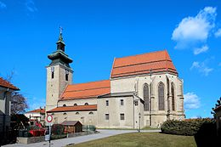
Rieden-Rundfahrt
mit Traktor und Anhänger. Zwischenstopps bei Bildstöcken und Wegkreuzen der Region mit Erklärungen des Winzers („Wein in der Bibel“).
Zu Gast beim Winzer
Einkehr im Weingut Schmid (Lieferant unseres Mess-Weines) mit Weinverkostung und Imbiss. Zum Abschluss:
Andacht bei der Marienstatue in der Straße „Am Rußbach“
Abfahrt nach Wien: ca. 17.30 Uhr

